Отчёт по лабораторной работе № 5

Дисциплина: Операционные системы

Перелыгин Сергей Викторович

Содержание

# Цель работы

Приобретение практических навыков взаимодействия пользователя с системой посредством командной строки.

# Выполнение лабораторной работы

1. Определяем полное имя домашнего каталога, используя команду pwd(рисунок 1).

Полное имя домашнего каталога

Полное имя домашнего каталога

1. 2.1) Переходим в каталог /tmp, используякоманду «cd /tmp» 2.2) Выводим на экран содержимое каталога /tmp, используя команду «ls» с различными опциями: 1)ls : выводится список каталогов и файлов, которые можно увидеть, «вручную» открыв каталог tmp:

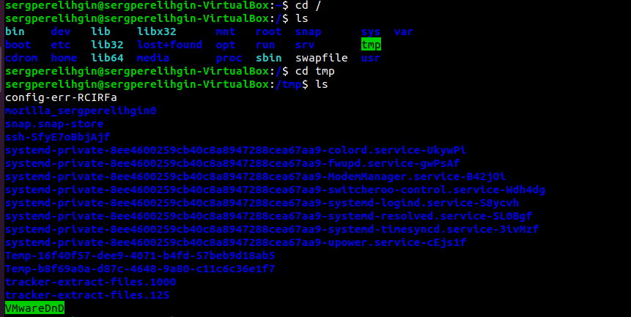

ls

2)ls -a : к списку, описанному в предыдущем пункте, добавляются скрытые каталоги и файлы(их имена начинаются с точки)

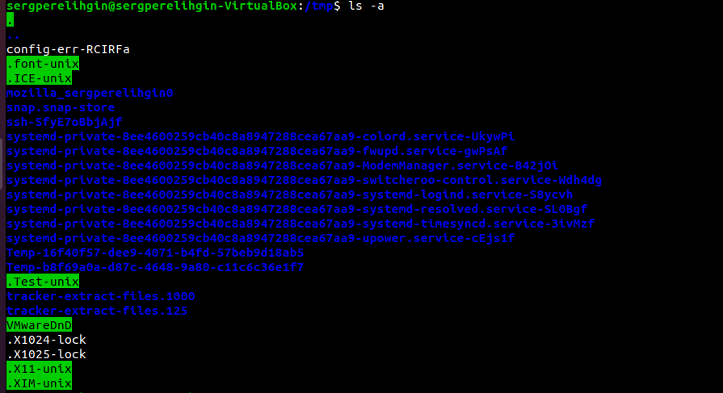

ls -a

3)ls -F : с помощью этой команды получаем информацию о типах файлов

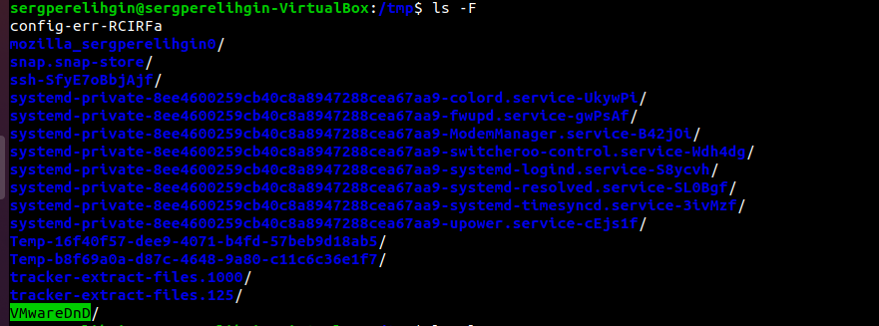

ls -F

4)ls -l : получаем список каталогов и файлов, но уже с более подробной информацией о них

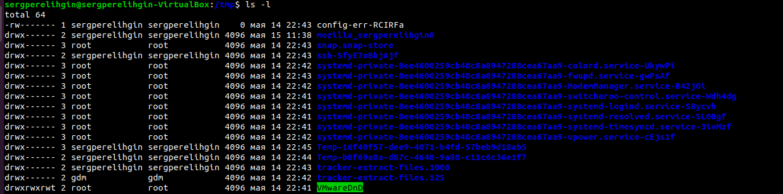

ls -l

5)ls -alF : данная команда отобразит список всех каталогов и файлов, в том числе и скрытых, с подробной информацией о них

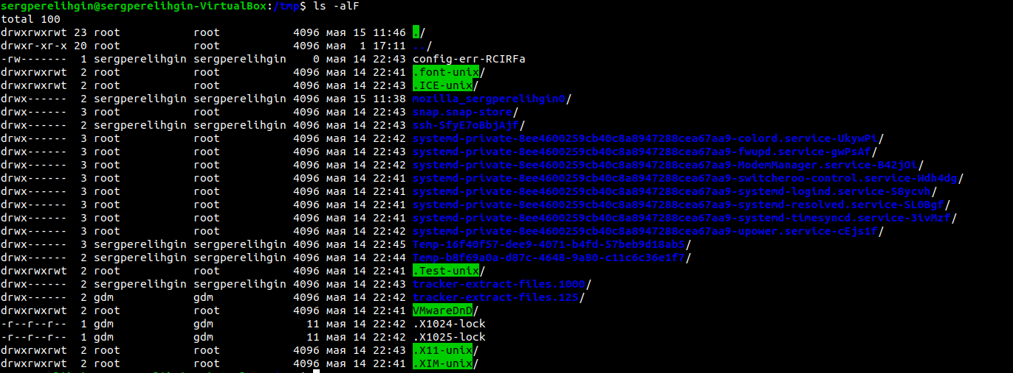

ls -alF

2.3) Чтобы определить, есть ли в каталоге /var/spool подкаталог с именем cron, перейдем в указанный каталог с помощью команды cd /var/spool, просмотрим его содержимое, используя команду ls, и, таким образом, убедимся, что данный подкаталог существует (Рисунок 7).

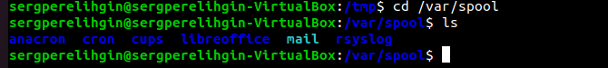

подкаталог cron в каталоге /var/spool

2.4) Далее перехожу в свой домашний каталог с помощью команды cd ~ и, используя команду ls -alF, вывожу на экран его содержимое. Из (Рисунка 8) видно, что владельцем всех каталогов и файлов, кроме родительского каталога, является пользователь sergperelihgin из группы пользователей sergperelihgin.

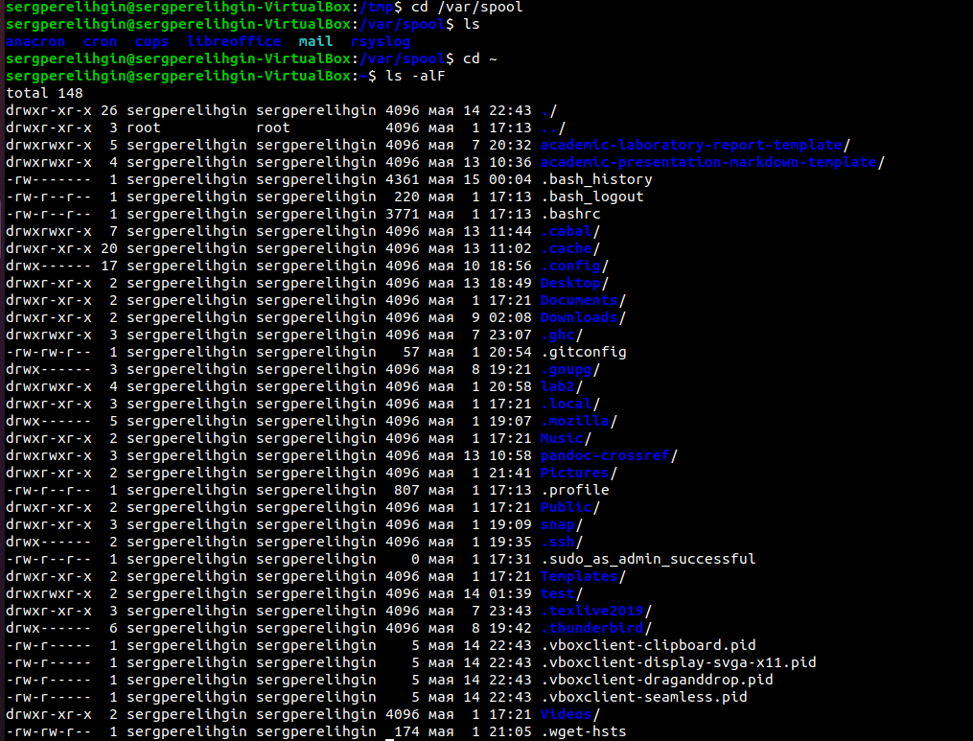

Содержимое домашнего каталога

1. 3.1) В домашнем каталоге создаем новый каталог newdir. 3.2) Командой cd newdir переходим в ранее созданный каталог и там создаем каталог morefun, используя команду mkdir morefun. Командой ls проверяем правильность выполненных действий.

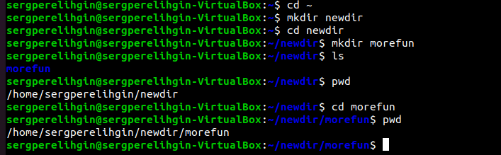

Создание новых каталогов

3.3) Используя команду mkdir letters memos misk, создаем в домашнем каталоге три новых. Далее с помощью команды rm -r letters memos misk удаляем созданные каталоги (Рисунок 10). Командой ls проверяем правильность выполненных действий.

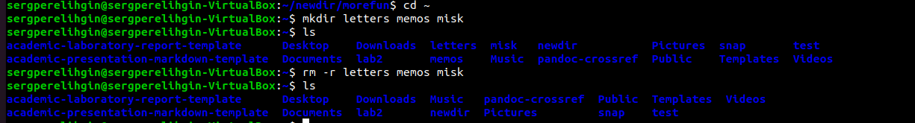

Создание и удаление каталогов letters memos misk

3.4) Пробуем удалить каталог newdir командой rm newdir. Получаем отказ в выполнении команды (Рисунок 11).

3.5) Удаляем каталог newdir /morefun, используякоманду rm –r newdir/morefun. Командой ls проверяем правильность выполненного действия (Рисунок 11).

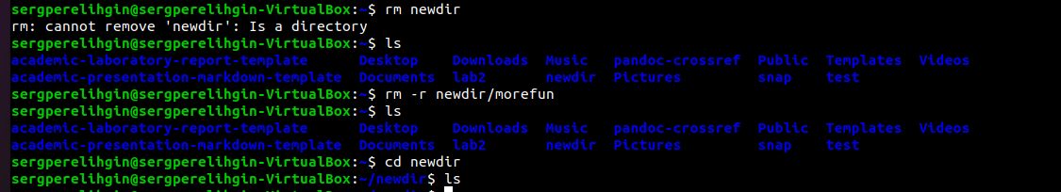

Удаление каталогов

1. Используя команду man ls, определяю, какую опцию команды ls необходимо использовать, чтобы просмотреть содержимое не только указанного каталога, но и подкаталогов, входящих в него(Рисунки 12, 13).

man ls

man ls

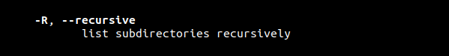

Опция команды ls

1. Используя то же руководство по команде ls, открытое в предыдущем пункте, определяю набор опций команды ls, позволяющий отсортировать по времени последнего изменения выводимый список содержимого каталога с развернутым описанием файлов (Рисунок 14, 15, 16).

Опция команды ls

Опция команды ls

Опция команды ls

Опция команды ls

Опция команды ls

Опция команды ls

1. Используя команды man cd, man pwd, man mkdir, man rmdir, man rm, просматриваю описание соответствующих команд(Рисунок 17). Команда cd не имеет дополнительных опций.

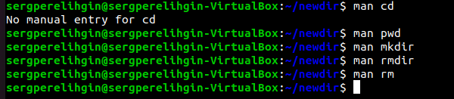

Дополнитеотные опции команд cd,pwd,mkdir,rmdir,rm.

Команда pwd: 1) -L, –logical: не разыменовывать символические ссылки. Если путь содержит символические ссылки, то выводить их без преобразования в исходный путь. 2) -P, –physical: преобразовывать символические ссылки в исходные имена. Если путь содержит символические ссылки, то они будут преобразованы в названия исходных директорий, на которые они указывают. 3) –help: показать справку по команде pwd.

Команда mkdir: 1) -m,–mode=MODE: устанавливает права доступа для создаваемой директории. Синтаксис MODE такой же как у команды chmod. 2) -p,–parents: создать все директории, которые указаны внутри пути. Если какая-либо директория существует, то предупреждение об этом не выводится. 3) -v, –verbose: выводить сообщение о каждой создаваемой директории.

Команда rmdir: 1) –ignore-fail-on-non-empty: игнорировать директории, которые содержат в себе файлы. 2) -p, –parents: в этой опции каждый аргумент каталога обрабатывается как путь, из которого будут удалены все компоненты, если они уже пусты, начиная с последнего компонента. 3) -v, –verbose: отображение подробной информациидля каждого обрабатываемого каталога.

Команда rm: 1) -f, –force игнорировать несуществующие файлы и аргументы. Никогда не выдавать запросы на подтверждение удаления. 2) -iвыводить запрос на подтверждение удаления каждого файла. 30 -I выдать один запрос на подтверждение удаления всех файлов, если удаляется больше трех файлов или используется рекурсивное удаление. Опция применяется, как более «щадящая» версия опции –i. 4) –interactive[=WHEN] вместо WHEN можно использовать: never — никогда не выдавать запросы на подтверждение удаления once — выводить запрос один раз (аналог опции -I) always — выводить запрос всегда (аналог опции -i). Если значение КОГДА не задано, то используется always.

1. Выведем историю команд с помощью команды history(Рисунки 18, 19). Далее, используя команды, !291:s/morefun/morefunnew и !292, выполним команды 291 и 292 (в 291 будет создан каталог morefunnew вместо morefun)(Рисунок 20).

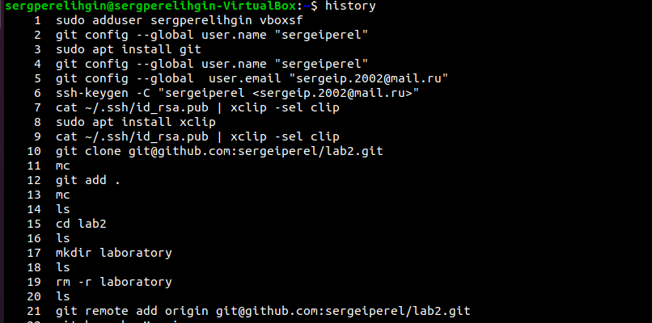

Команда history

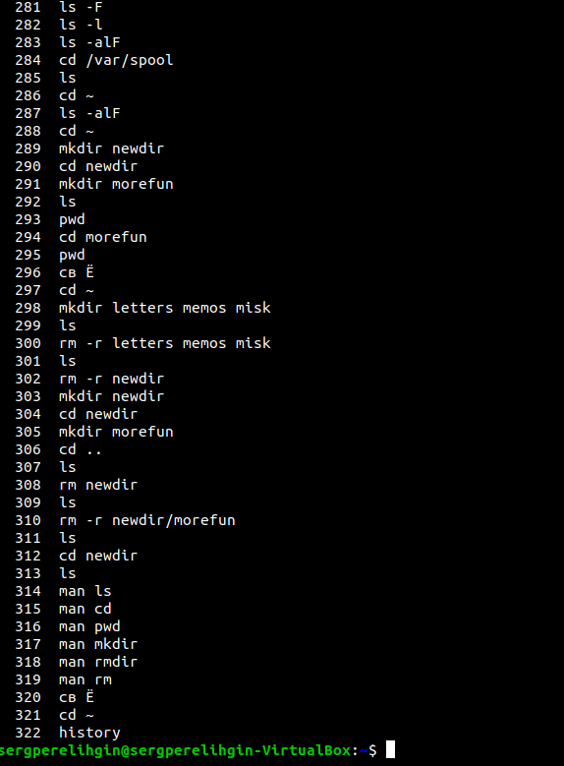

Команда history

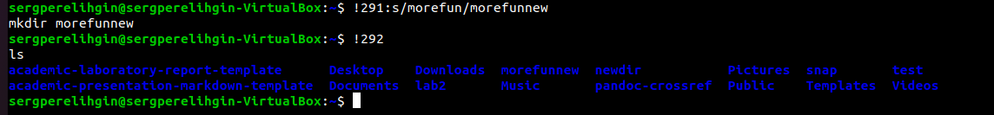

Команды !291:s/morefun/morefunnew и !292

# Контрольные вопросы

1. Командная строка – специальная программа, позволяющая управлять операционной системой при помощи текстовых команд, вводимых в окне приложения.
2. Для определения абсолютного пути к текущему каталогу используется команда pwd (print working directory). Например, команда «pwd» в моем домашнем каталоге выведет: /home/sergperelihgin
3. Команда «ls-F» (или «ls-aF», тогда появятся еще скрытые файлы) выведет имена файлов в текущем каталоге и их типы. Тип каталога обозначается /, тип исполняемого файла обозначается *, тип ссылки обозначается @. Пример на Рисунке 4.
4. Имена скрытых файлов начинаются с точки. Эти файлы в операционной системе скрыты от просмотра и обычно используются для настройки рабочей среды. Для того, чтобы отобразить имена скрытых файлов, необходимо использовать команду «ls –a». Пример на Рисунке 3.
5. Команда rm используется для удаления файлов и/или каталогов. Команда rm -i выдает запрос подтверждения на удаление файла. Команда rm-r необходима, чтобы удалить каталог, содержащий файлы. Без указания этой опции команда не будет выполняться. Если каталог пуст, то можно воспользоваться командой rmdir. Если удаляемый каталог содержит файлы, то команда не будет выполнена – нужно использовать «rm -r имя_каталога». Таким образом, каталог, не содержащий файлов, можно удалить и командой rm, и командой rmdir. Файл командой rmdir удалить нельзя. Примеры на Рисунке 11.
6. Чтобы определить, какие команды выполнил пользователь в сеансе работы, необходимо воспользоваться командой «history».
7. Чтобы исправить или запустить на выполнение команду, которую пользователь уже использовал в сеансе работы, необходимо: в первом случае: воспользоваться конструкцией !:s//, во втором случае: !. Примеры на Рисунке 20.
8. Чтобы записать в одной строке несколько команд, необходимо между ними поставить ; . Например, «cd /tmp; ls».
9. Символ обратного слэша позволяет использовать управляющие символы (“.”, “/”, “$”, "*“,”[“,”]“,”^“,”&") без их интерпретации командной оболочкой; процедура добавления данного символа перед управляющими символами называется экранированием символов. Например, команда «ls newdir/morefun» отобразит содержимое каталога newdir/morefun.
10. Команда «ls -l» отображает список каталогов и файлов с подробной информацией о них (тип файла, право доступа, число ссылок, владелец, размер, дата последней ревизии, имя файла или каталога).
11. Полный, абсолютный путь от корня файловой системы – этот путь начинается от корня “/” и описывает весь путь к файлу или каталогу; Относительный путь – это путь к файлу относительно текущего каталога (каталога, где находится пользователь). Например, «cd/newdir/morefun»–абсолютный путь, «cd newdir» – относительный путь.
12. Чтобы получить необходимую информацию о команде, необходимо воспользоваться конструкцией man[имя_команды], либо использовать опцию help, которая предусмотрена для некоторых команд.
13. Для автоматического дополнения вводимых команд служит клавиша Tab.

# Выводы

**Вывод:** в ходе выполнения данной лабораторной работы я приобретел практические навыки взаимодействия пользователя с системой посредством командной строки.